Vật lý đại cương 2

1. Mở đầu

* điện tích, nguyên tử, điện tích điểm, điện tích nguyên tố, điện tích của vật thể tích điện.
* Truyền điện tích : ma sát (tiếp xúc), cảm ứng (điện hưởng), dẫn điện.
* Bảo toàn điện tích.

1. Định luật coulumb.

lực giữa 2 điện tích:

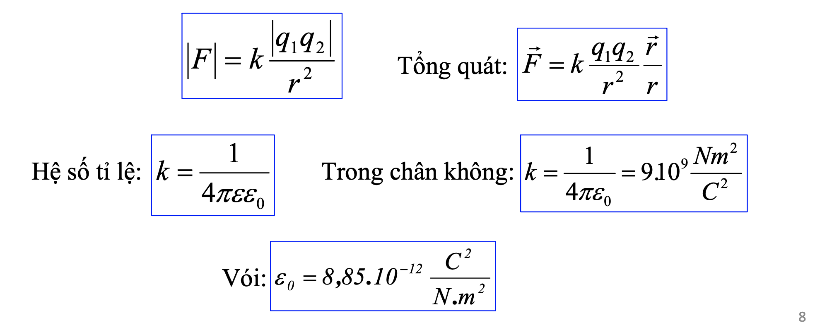

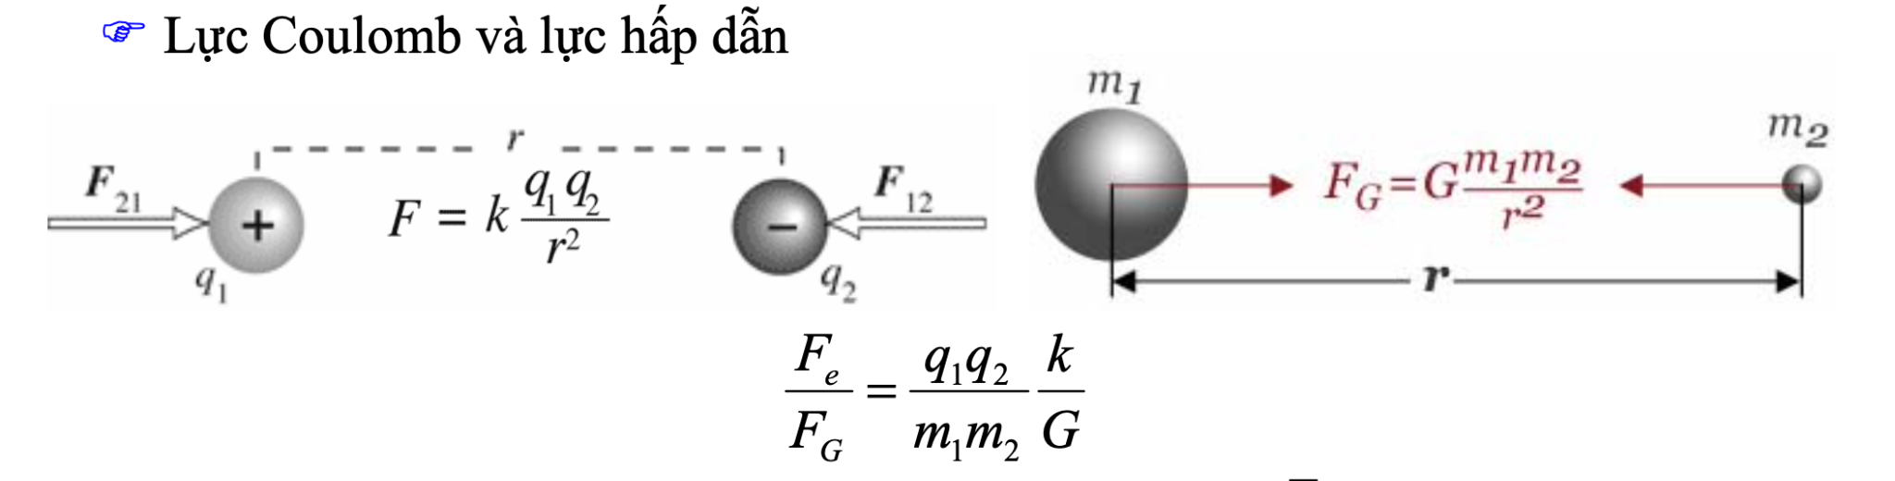

* Nguyên lý chồng chất : 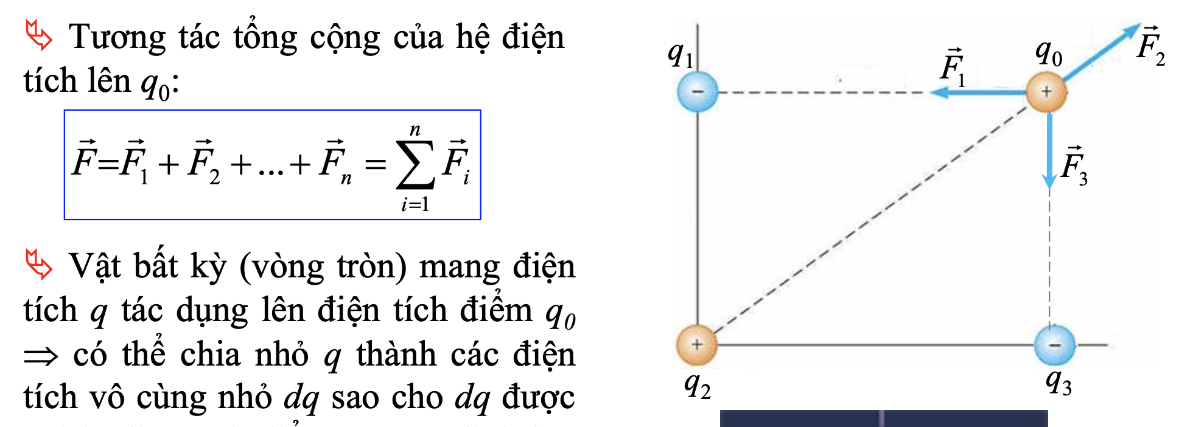

1. Điện trường

* Điện trường là khoảng không gian bao quanh các điện tích, thông qua đó tương tác (lực) tĩnh điện được xác định.
* Vector cường độ điện trường: 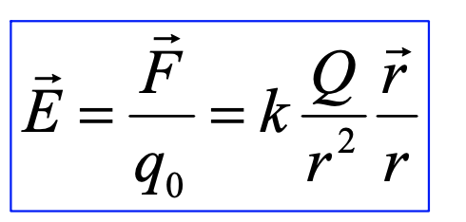

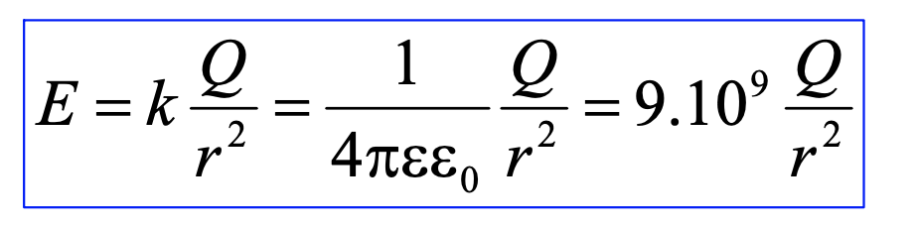

* Nguyên lý chồng chất điện trường: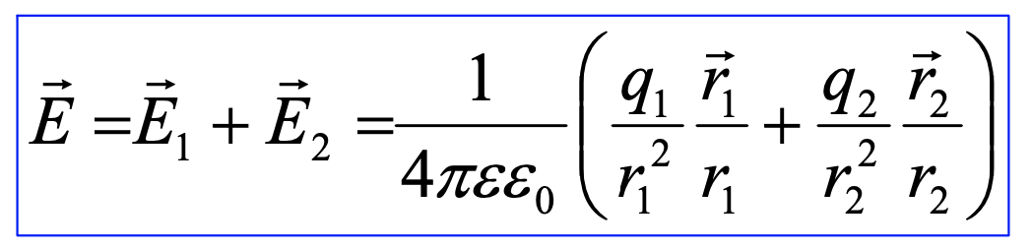
* 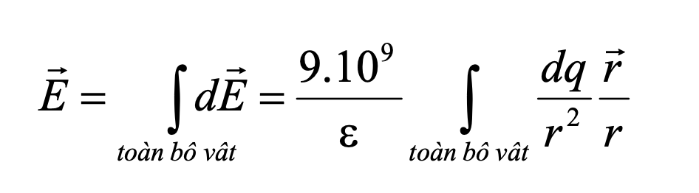
* Lưỡng cực điện :
* Điện trường gây ra bởi dây dẫn thẳng dài vô hạn.
* Điện trường gây ra bởi vòng dây tròn tích điện đều.